Memcached技术

介绍:
memcached是一种缓存技术, 他可以把你的数据放入内存，从而通过内存访问提速,因为内存最快的， memcached技术的主要目的提速,
在memachec 中维护了一张大的hashtable表 ，该表是在内存，表的结构是
key value
字串 （字串，数值，数组，对象，布尔，二进制数据,null）

原理说明:
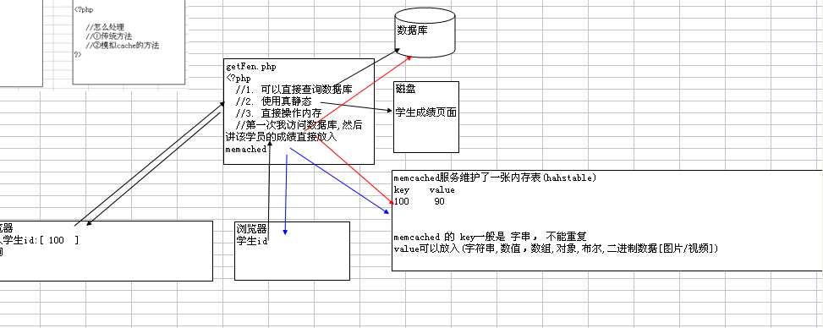

- 安装并使用memcached
安装步骤
- 下载memcached软件
- 安装
进入cmd ,切换到 memcached.exe 文件所在目录
memcached.exe –d install
- 启动memcached
第一种，可以到服务点击启动
第二种, 命令行
memcached.exe –m 200MB –d start 【以deamon方式启动,默认64M】

如果你在启动时，win7启动不成功, 则可以使用如下方法
memcached.exe –p 端口号

启动方法不要关闭控制台.

端口号的范围 : 0-65535 , 因为端口号是用两个字节来表示
有名端口: 0-1024 已经用程序使用 , apache 80 , mysql 3306 , ftp 21 , ssh 22
oracle: 1521, stmp: 25

使用netstat –an 如果看到 11211端口在监听，说明启动ok
netstat –anb 是哪个程序监听, 这个指令还可以看到有哪些用户连接到我们的服务器.

如果没有安装好,原因可能
- 如果你是win7, win7对安全性高，所有，必须以adminstartor 身份来安装.
你切换成adminstrator , 去安装，在启动
- 你的memcached.exe 目录有中文，或特殊字符, 保证目录没有中文和特殊字符.

- 准备研究如果对memcached进行curd操作.

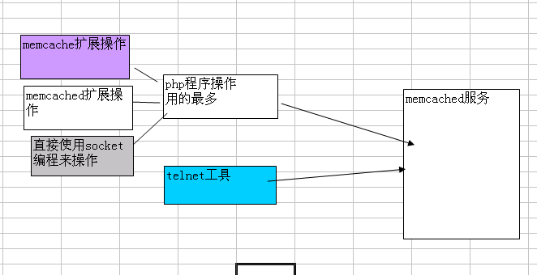

看看telnet如何操作 （curd）

- 登录到telnet连接到 memcached服务
telnet 127.0.0.1 11211

如果你们不能使用telnet 是因为系统不存在 telnet.exe , 就可以到其它机器上拷贝 telnet.exe 放在 c:\windows\system32 即可
- 增加
基本语法是:
add key名 0 存放时间(秒) 数据大小(字符)
举例:
add key1 0 30 5

- 如何获取
基本语法是:
get key值
get key1
- 修改

set key名 0 存放时间 数据大小.

举例:
set key1 0 40 5
☞ 如果key1不存在，则相当于增加新，如果存在，则相当有替换

replace key名 存放时间 数据大小
replace key1 0 40 5
☞ 如果key1不存在，则失败，这个指令要求key必须存在.

- 删除
基本语法是
delete key名
比如
delete key1

append | Append data to existing key | append key 0 60 15
prepend | Prepend data to existing key | prepend key 0 60 15

flush_all 可以统一把数据清空.
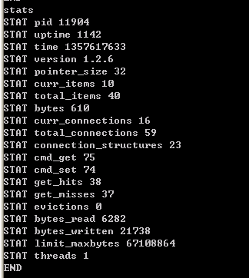

这里主要大家可以去计算出命中率 cmd_hits/cmd_get . 越高越好.

- 如何使用php程序操作我们的memcached服务 curd.
步骤,准备工作.
- 把 php_memcache.dll 文件拷贝 php的ext 下
☞ 不同版本的php 所使用的 php_memcache.dll 的版本不一样
- 修改php.ini文件，加载 php_memcache.dll (该文件就是封装了一堆函数)
;加载php_memcache.dll 文件
extension=php_memcache.dll
- 重新启动apache
- 我们写程序来完成curd操作.

细节: 在我们添加数据的时候，如果
bool Memcache::add ( string $key , mixed $var [, int $flag [, int $expire ]] )
如果报 expire 设为0 表示，永不过期.(只要memcache不重新启动，就永远在mem中)
exprie 直接给的是秒数，则最大 30*3600*24
如果你希望保持时间超过30 time()+天数*3600*24 即可

最后代码:
mem1.php

<?php

//创建一个mem对象实例
$mem=new Memcache;

if(!$mem->connect("127.0.0.1",11211)){
die('连接失败!');
}

//增加

//1.增加一个字串
/* if($mem->set('key1',"beijing",MEMCACHE_COMPRESSED,60)){

echo '添加ok';
}*/

//2.添加数值
/* if($mem->set('key1',100,MEMCACHE_COMPRESSED,60)){

echo '添加ok';
}*/

//3.添加数组
//在添加数组是，根据需要. 希望序列号放入 ,
//serialize<=>unserialize， 如果根据需要，也可以json_encode <=> json_decode
$arr=array("bj",'tj');
if($mem->set('key1',$arr,MEMCACHE_COMPRESSED,time()+31*3600*24)){

echo '添加数组ok99111';
}
//4.添加对象
/* class Dog{
public $name;
public $age;
public function __construct($name,$age){
$this->name=$name;
$this->age=$age;
}
}

$dog1=new Dog('小狗',50);
if($mem->set('key1',$dog1,MEMCACHE_COMPRESSED,60)){

echo '添加对象ok';
}*/

//5.添加null 布尔值
/* if($mem->set('key1',false,MEMCACHE_COMPRESSED,60)){

echo '添加布尔ok';
}*/

//6. 资源类型放入.
/* $con=mysql_connect("127.0.0.1","root","root");
if(!$con){
die('连接数据库失败');
}
var_dump($con);
echo "<br/>";
if($mem->set('key1',$con,MEMCACHE_COMPRESSED,60)){

echo '添加资源ok';
}*/

//查询

$val=$mem->get('key1');

var_dump($val);

//修改
//可以使用replace
if($mem->replace("key11",'hello',MEMCACHE_COMPRESSED,60)){
echo 'replace ok';
}else{
echo 'replace no ok';
}

//删除
echo "<br/>";
if($mem->delete('key14')){
echo 'key14 删除';
}else{
echo 'key14不存在';
}

mem2.php

<?php

//这个文件去操作memcached服务

//创建一个mem对象实例
$mem=new Memcache;

if(!$mem->connect("127.0.0.1",11211)){
die('连接失败!');
}

//在另外文件中取出对象时，有个注意的地方,对应php5.2这个版本会提示错误,
//对php5.3这个版本会提示 incomplete 信息, 解决方法是声明类定义即可

class Dog{
public $name;
public $age;
public function __construct($name,$age){
$this->name=$name;
$this->age=$age;
}
}

$dog=$mem->get('key1');

var_dump($dog);

test.php 说明serilize 和 json_encode用法:
//什么时候使用serilize 什么时候使用json_encode [ajax配合]

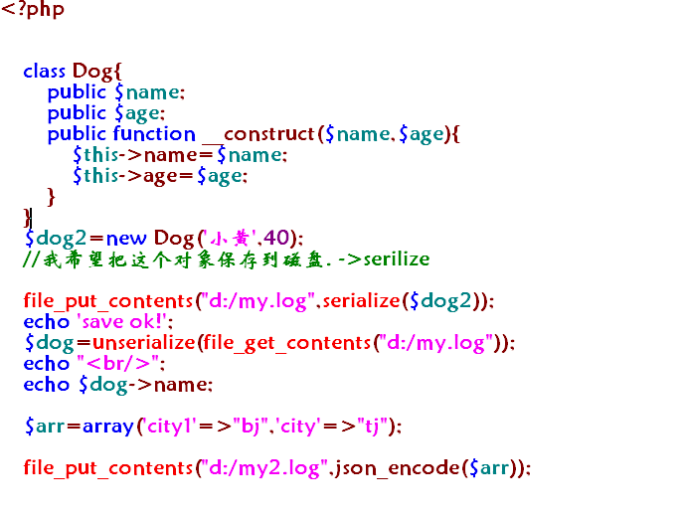

练习: 请大家使用php 程序 memcache.dll 完成对memcahce增删改查
20min

- 如何使用PHP源码来操作memcached服务
如果管理员不让我们去加载 memcache.dll 文件，我们可以直接通过源码操作.

关闭扩展.

代码mem3.php
<?php

require_once 'memcached-client.php';

$mc = new memcached(array(
'servers' => array('127.0.0.1:11211'), //连接的memcacheip和端口
'debug' => false, //是否debug
'compress_threshold' => 10240, /*最大压缩*/
'persistant' => true)); /*是否是持久连接*/

$mc->set('key1', array('some', 'array'));
// $mc->replace('key', 'some random string');

$val = $mc->get('key1');
var_dump($val);
//修改
$mc->replace('key1', "北京");
$val = $mc->get('key1');

var_dump($val);
//删除
$mc->delete('key1');
$val = $mc->get('key1');
echo "删除后";
var_dump($val);

- Memcached 机制的深入了解

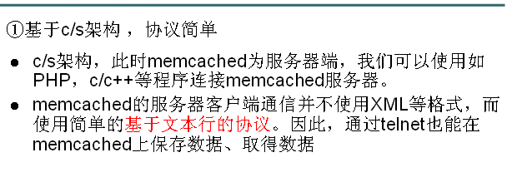

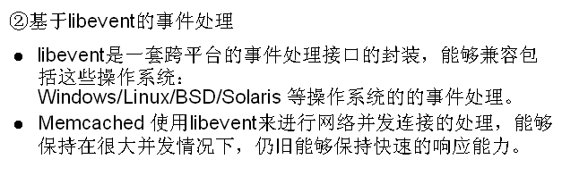
③ , memcache的数据是放入到内存，并且在数据爆满的情况下，使用LRU 算法删除
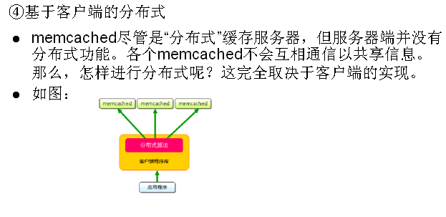

写段代码说明: mem4.php
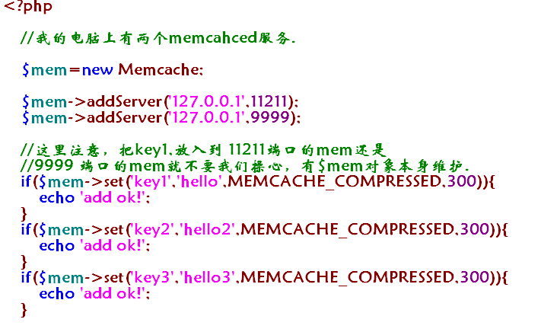

mem5.php 取出.
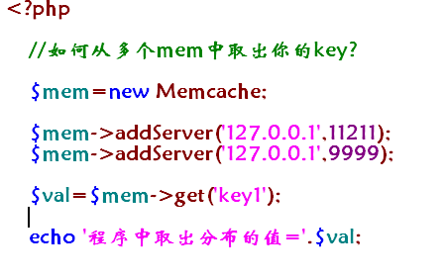

总结:
- mem服务的数据不是同步, 数据是分布的
- 把什么数据放入到哪个memcached是由客户端的mem对象决定
- 当执行addServer的时候，并不是立即去连接mem服务，而是通过计算，hash后才去决定连接哪个mem服务，因此当你大量加入服务器到连接池，没有多余开销

  - memcache的细节讨论
- 生命周期
从数据放入mem开始计时，直到时间到了，就销毁, 如果时间为0, 则表示不过期.
memcache的数据被销毁的情况如下:
- 时间到
- 重启memcached服务
- 重启memcached服务所在的机器
- delete / flush 销毁数据
- 如何把session数据放入到memcached服务中.
步骤:
- 修改php.ini的配置文件
如下:
;[sesson.save_handler 有user|files|memcache]
session.save_handler = memcache
session.save_path = "tcp://127.0.0.1:11211"
- 测试一把,重启apache
测试ok
<?php

//传统的代码
session_start();
$_SESSION['name']='天龙八部300';
$_SESSION['city']='beijing';
class Dog{
public $name;
}

$dog1=new Dog;
$dog1->name='abcde';
$_SESSION['dog']=$dog1;

//如果session数据入mem，那他一定是以session_id为
//key值进行添加

//取出
$name=$_SESSION['name'];
echo "name=$name";
echo "sessionid=".session_id();

- 思考,如果管理员，不让我们修改 php.ini 文件，我们如何处理session入memcached这个功能, 我们通过一个函数可以去修改 php.ini 的配置.

代码:
<?php

ini_set("session.save_handler","memcache");
ini_set("session.save_path","tcp://127.0.0.1:9999");

同时你也可以通过 ini_set 去动态的修改对php.ini 的其它设置 。但是他不影响其它php页面，也不会去修改php.ini 文件本身, 只对本页面生效.

- memcached vs session比较
memcached 主要的目的是提速 ,因此它是一种无状态的数据.即，数据不和用户绑定.
session数据是和绑定的，因此是一种有状态数据.

- memached安全性
如何使用memcached 服务才是安全的.

在windows下通过启用防火墙来保护我们的memcached，原理图:
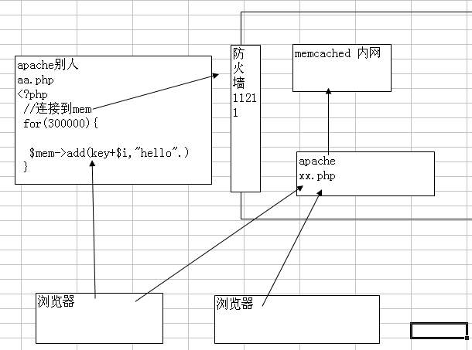

在linux 也可以使用防火墙.
setup 配置防火墙
iptables -a input -p tcp -s 127.0.0.1 -dport 11211 -j ACCEPT

- 什么样的数据适合放入memcached中?
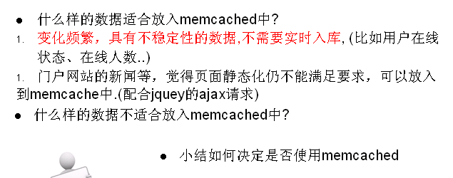
和memcached技术类似是redis (key/value数据库)

课后练习:
这个这个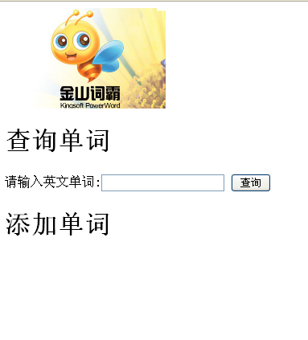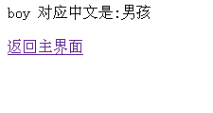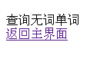

这个练习主要是让大家去练习crud的操作.

